7.5 在 ATM 上取款用例：
主要参与者：使用ATM的顾客

ATM机取款前置条件:
ATM机开机并正常运作;顾客拥有一张可以插入ATM机读卡器的银行卡;.

ATM机取款后置条件:
最小保证:顾客的操作被记录(录像）;所有的账户和交易记录必须保持平衡;ATM机与银行主机系统的通讯重新初始化;
成功保证:顾客取得正确数量的现金;顾客取回银行卡、凭条;顾客账户数据被正确修改;银行系统记录了取款信息。

ATM机取款基本事件流描述
- 发起取款：顾客将银行卡插入读卡器;
- 验证银行卡：ATM读取卡上的银行标识和账号数据，验证卡的有效性;
- 输入密码：在ATM提示下，顾客输入密码;
- 验证账号和密码：ATM验证账号有效并且密码正确;
- 选择服务（取款）：在ATM提示的可选服务中，顾客选择取款;
- 输入取款额：在ATM提示下，顾客输入50元倍数的金额;
- 服务授权：ATM向银行主机提供卡号+密码+账号+取款额，发起取款事务，银行主机返回取款授权，并更新余额;
- 派发现金：ATM清点并吐出现金;
- 返还银行卡：ATM吐出银行卡;
- 提供凭据：ATM打印并吐出凭条，并更新内部日志（记录取款成功信息）。

7.7 ATM机取款扩展事件流描述
2a.卡被验证为无效:ATM吐出银行卡，并给出提示信息（用例失败）；
4a.输入密码错误:ATM给出提示，如没超过3次重试机会则回到步骤3，否则ATM吞卡（用例失败）；
5a.ATM中现金空缺:ATM的服务选项中没有取款；
6a.ATM中现金少于取款额:ATM给出提示并回到步骤6;
7a.顾客余额少于取款额:ATM给出提示并回到步骤6;7b.取款额超过24小时限额:ATM给出提示并回到步骤6;
10a.ATM日志无法更新:ATM进入安全模式，所有功能被挂起，并向银行主机告警（用例失败）；
*a.顾客可以在任何时候决定退出:ATM停止事务，吐出银行卡，并做记录（用例失败)；
*b.传感器在监测到反常情况时报警:ATM被挂起。

8.3 为PHTRS系统画出UML用例图
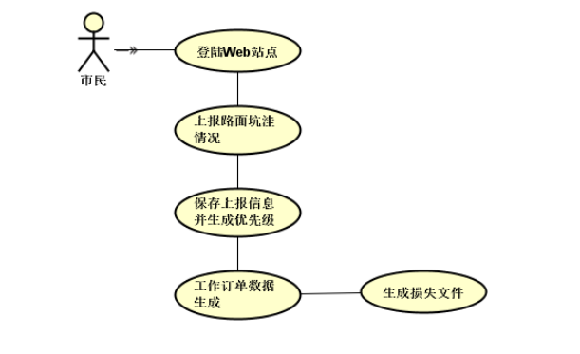
8.7 为PHTRS系统开发一个类模型和序列图模型
